LA PLACA BASE

Es la base sobre la que se conectan el resto de componentes que conforman un ordenador, permitiendo la comunicación entre la CPU, RAM, almacenamiento, GPU, puertos y periféricos. Distribuye alimentación y ofrece buses, controladores y firmware para coordinar el sistema.

ATX: es la placa más habitual. Su dimensión estándar es de 305 x 330 mm.

MicroATX y Mini ITX: son formatos derivados de ATX. Se trata de placas de menor tamaño o reducido tamaño, sus dimensiones son de 244 x 244 mm y 150 x 150 mm respectivamente.

E-ATX: son placas utilizadas en equipos que requieren altas prestaciones técnicas, como pueden ser equipos informáticos de diseño, gaming o determinados servidores.

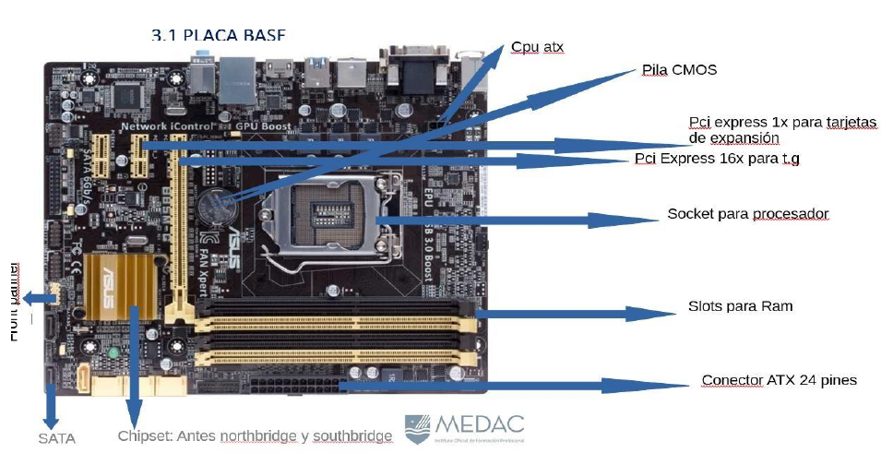

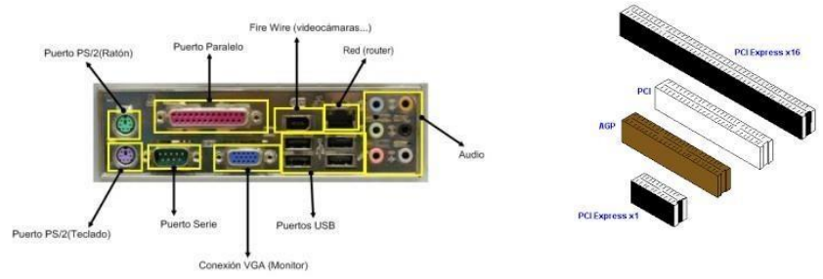
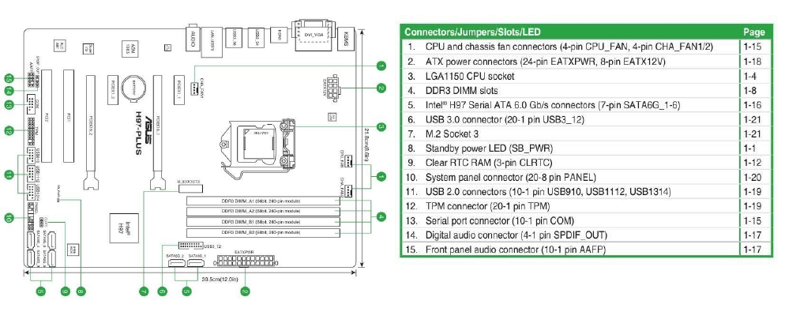
Front-panel: alimenta los botones de activación, reinicio y visualización de los discos duros. La visualización de los discos duros es la luz que parpadea e indica que los discos duros funcionan. El front-panel se divide en :

- Power sw

- Reset sw

- HDD led

El IDE es un conector que sirve para conectar unidades de almacenamiento antiguas, como CD o DVD.

Chipset northbridge: se encarga de comunicar, de forma adecuada, la RAM y la CPU.

Chipset southbridge: los conectores de entrada y salida, PCI Express, PCI Express X1 y el resto de conectores de la placa base.

A día de hoy, tanto el northbridge como el southbridge se encuentran en el mismo lado, y no de forma separada como en el pasado.

La pila: almacena electricidad para un chip llamado ROM, un tipo de almacenamiento persistente, que guarda información de la BIOS o UEFI.

BIOS: ordenadores antiguos.

UEFI: es un sistema operativo.
CPU ATX: conectores de 4 o de 8 pines para alimentar el procesador.

